Приложение № 7
В Марокко козы пасутся на деревьях
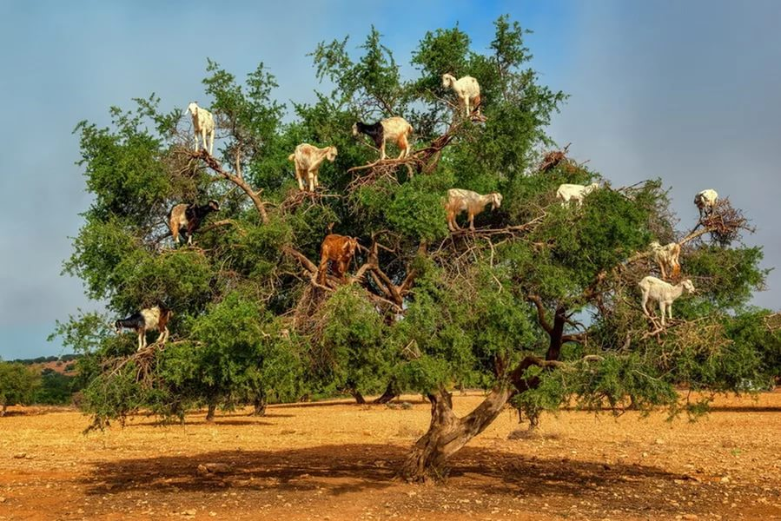рис.1

